Pintos Project 3: Threads

담당 교수 : 박성용 교수님
조 / 조원 : 20191599 송경호
개발 기간 : 23.10.30 ~ 23.11.19

- 개발 목표
프로젝트 1, 2에서는 system call들과 file system에 대한 구현을 통해 user program이 작동할 수 있는 환경을 구성했다. 따라서 구현의 성공 여부가 user program의 실행과 직접적으로 연관되어 있는 프로젝트였다.
반면에 프로젝트 3에서는 OS에서 user program들을 더 효율적으로 관리하고 효과적으로 실행할 수 있도록 thread와 관련된 기능을 구현한다. 구현은 크게 세 부분 : alarm clock, priority scheduling, advanced scheduler로 나뉜다.

- 개발 범위 및 내용
  - 개발 범위
  - Alarm Clock
프로젝트 2까지의 구현이 완료된 상황에서, 즉 thread와 관련된 기본적인 기능들만 구현된 상황에서는, thread를 block state로 유지하는 과정이 busy waiting 방식으로 구현되어 있다. 이는 각 process 별로 block 함수의 호출 시점을 기준으로 정해진 시간동안 계속해서 thread_yield를 호출하여 process로 하여금 running과 ready state를 무한히 왕복하게 만드는 방식이다. 당연히 이러한 방식은 cpu의 resource를 과하게 사용하는 굉장히 비효율적인 방식이므로 block된 process를 추가적인 list로 관리하는 방식을 통해 효율성을 높인다.

  - Priority Scheduling
thread에 대한 기본 구현에서는 thread의 scheduling이 단순 round-robin으로 이루어졌다. 따라서 기존 thread의 작동을 멈추고 다음 thread로의 switching이 필요한 시점에서, 단순히 현재의 thread를 ready thread list의 마지막으로 삽입했다. 이때 schedule 함수는 단순히 ready thread list의 첫번째 thread를 뽑고 해당 thread로 switching하는 방식을 채택하고 있기 때문에 강의에서 다룬 priority를 고려하는 scheduling이 전혀 일어나고 있지 않다.
따라서 본 프로젝트는 priority를 고려하여 ready thread list에 thread를 삽입하는 방식을 통해 우선순위가 높은 thread를 먼저 실행하도록 기존의 scheduling을 수정한다. 또한 단순히 priority 높은 thread를 실행하는 구현만 이루어질 경우 priority가 낮은 thread들이 너무 긴 시간동안 실행되지 않는 starvation이 발생할 수 있기 때문에, 시간에 따라 priority가 점 차 증가하는 aging을 구현하여 이 점을 해결한다.
  - Advanced Scheduler
BSD Scheduler를 구현한다. 기본적으로 priority scheduling을 채택하고 있으며 priority를 계산하는 과정에서 nice와 recent-cpu, load_avg를 고려한다. 또한 해당 값들을 시간에 따라 계속해서 update하는 구현 역시 필요하다. 이 구현을 통해 보다 일반적인 상황에서도 좋은 효율을 갖게 수행되는 scheduler를 구현할 수 있다.

  - 개발 내용
- Blocked 상태의 스레드를 어떻게 깨울 수 있는지 서술
Blocked 상태의 thread들을 깨우기 위해서는 이들을 관리하는 리스트(blocked thread list)가 필요하다. 따라서 thread를 block하는 함수가 호출되면 (해당 함수가 호출된 시점 + block되어야 하는 시간)의 time stamp를 해당 thread에 저장하고 thread를 blocked thread list에 추가한다.
이후에 timer interrupt가 호출될 때마다 blocked thread list를 순회하며 현 시점과 각 thread들의 time stamp를 비교해 해당 thread를 깨울지 여부를 결정한다. 만약 깨워야 할 경우, blocked thread list에서 해당 thread를 제거하고 다시 ready queue에 해당 thread를 삽입한다.

- Ready list에 running thread보다 높은 priority를 가진 thread가 들어올 경우 priority scheduling에 따르면 어떻게 해야 하는지 서술
Ready list에 현재 실행중인 thread의 priority보다 높은 priority를 가진 thread가 들어올 경우 기존의 thread를 ready 상태로 바꾸고 ready list에 삽입해야 한다. 이때, 단순히 ready list의 마지막에 삽입하는 것이 아닌 우선순위를 고려한 삽입이 발생해야 한다. 다음으로 ready list에서 priority가 가장 높은 thread를 running 상태로 변환하고 실행한다.
기존의 thread의 우선 순위 변경, 새로운 thread의 삽입, priority aging 등 다양한 시점에서 현재 실행되어야 할 thread가 변하기 때문에 이점을 고려하여 ready list를 관리하고 실행중인 thread를 계속해서 update해야 한다.

- Advanced Scheduler에서 priority 계산에 필요한 각 요소를 서술
BSD Scheduler에서 priority 계산식은 아래와 같으며, nice, recent_cpu, load_avg가 priority의 결정에 영향을 미친다.
priority = PRI_MAX – (recent_cpu / 4) – (nice * 2)
먼저 recent_cpu는 thread의 실행 시간, 즉 CPU time을 예측하는 인수이다. 또한 nice는 CPU 자원을 사용하는 정도에 대한 값으로 높은 nice값일수록 priority를 낮추게 된다. 따라서 nice가 0일 경우 priority에 영향을 미치지 않는다. 추가적으로 최초로 생성된 thread의 nice는 0이며 이후에 생성된 thread는 부모 thread의 nice를 상속받는다. 다음은 recent_cpu의 계산식이다.
recent_cpu = (2*load_avg) / (2*load_avg+1) * recent_cpu + nice
현재 실행중인 thread의 recent_cpu는 timer_interrupt마다 1만큼 증가한다. 또한 매초마다 위의 계산식에 맞추어 모든 thread의 recent_cpu가 새롭게 계산된다. 이때 nice값이 클수록 recent_cpu값이 커지는 것을 확인할 수 있으며 recent_cpu값이 클수록 priority는 낮아지게 된다. 따라서 BSD Scheduler는 IO Bounded Process를 선호한다. 다음은 load_avg의 계산식이다.
load_avg = (59 / 60) * load_avg + (1/60) * ready_threads
load_avg는 시스템의 현재 부하를 나타내며 ready 상태의 thread의 평균 수를 예측한다. 이때 위에서 사용하는 ready_threads 인수는 단순히 READY 상태의 thread만이 아닌 RUNNING 상태의 thread도 고려한다. load_avg는 매초마다 위의 식에 맞추어 갱신된다.

- 추진 일정 및 개발 방법
  - 추진 일정
총 기간 23.10.30 ~ 23.11.19

10.30 ~ 11.4 : Alarm Clock 구현
11.5 ~ 11.11 : Priority Scheduling 구현
11.11 ~ 11.18 : Advanced Scheduling 구현
11.19 : 검토 및 보고서 작성

  - 개발 방법
1) Alarm Clock
먼저 각 thread 별로 BLOCK에서 다시 READY로 돌아가야 할 시간에 대한 time stamp를 저장할 변수가 필요하다. thread.h의 thread 구조체 내에 이에 대한 필드를 생성한다. 또한 thread.c thread 초기화 함수에서 해당 필드에 대한 초기화를 진행한다. 다음으로 timer.c에서 block 상태의 thread를 저장할 list 전역 변수를 생성한다. 또한 timer 초기화 함수에서 해당 리스트의 초기화를 수행한다.
이후에 기존에 busy waiting 관련 코드가 포함되어 있는 timer.c의 timer_sleep 함수의 코드를 수정한다. 기존의 while loop를 통한 busy waiting을 코드를 지우고 thread의 block 상태가 해제되어야 할 시점의 time stamp를 thread에 저장한다. 또한 block thread list에 해당 thread를 추가하며 thread_block함수를 호출해 thread의 상태 변경 및 scheduling을 실행한다.
이후에 매시간마다 (매 tick마다) blocked thread list를 순회하며 현재 시점과 thread에 저장된 time stamp를 비교하여 현재의 시점(tick)이 time stamp보다 클 경우 해당 thread를 unblock시키고 blocked thread list에서 제거하도록 구현한다. 해당 동작은 timer.c의 timer interrupt 함수에 추가하여 매시간마다 동작되도록 할 수 있다.

2) Priority Scheduling
Priority Scheduling의 구현을 위해선 thread의 switching이 발생하는 경우를 파악하는 것이 중요하다.
가장 먼저 thread_yield 함수에서 기존 ready_list의 가장 마지막에 thread를 삽입하는 방식에서 priority에 맞게 정렬하여 삽입하는 방식으로 코드를 수정한다. 이때 list 라이브러리의 list_insert_order 함수를 사용하며 이때 비교함수로써 priority를 비교하여 우선순위가 높은 thread를 앞에 배치하는 함수를 사용한다. thread_unblock함수에서도 이와 마찬가지로 list_insert_order를 통해 unblock된 thread를 ready_list의 올바른 위치에 배치시킨다. thread_create 함수에서 역시 생성된 thread의 priority가 현지 실행중인 thread의 priority보다 크면 thread_yield를 호출한다. 마지막으로 thread_set_priority함수에서 새롭게 설정하는 priority가 현재 실행중인 priority보다 작으면 thread_yield를 호출한다.
또한 priority의 sema에 대한 수정 역시 필요하다. sema_up 함수에서 sema를 기다리고 있는 waiter들의 list를 순회하며 waiter 중에서 가장 priority가 높은 thread를 list에서 제거하고 thread_unblock을 호출하여 올바른 위치에 배치시킨다.

3) Advanced Scheduling
먼저 recent_cpu와 nice를 다루기 위해 thread.h의 thread 구조체에 해당 필드를 추가하고 초기화한다. 다음으로 load_avg에 대한 전역변수와 FRACTION을 선언한다. 강의자료에 명시되어 있듯이 Pintos는 floating-point arithmetic을 지원하지 않는다. 그러나 BSD scheduler는 recent_cpu와 load_avg같은 실수를 다루는 상황이 발생한다. 따라서 이를 위해서 fixed point format으로 값을 나타내야 하며, FRACTION을 이용해서 이를 구현한다.
이후에 위에서 언급한 식에 따라 nice와 recent_cpu priority를 계산하는 함수를 생성한다. 각 함수들은 fixed point format을 고려하여 구현되어야 하며 recent_cpu와 load_avg는 매 초마다, priority는 매 tick마다 갱신되어야 하므로 관련된 호출을 timer_interrupt에서 추가해준다.
또한 현재 실행중인 thread의 nice, priority, load_avg를 주어진 형식에 맞추워 반환하고 thread의 nice를 설정할 수 있도록 함수들을 추가한다.
- 연구 결과
  - Flow Chart
1) Overall
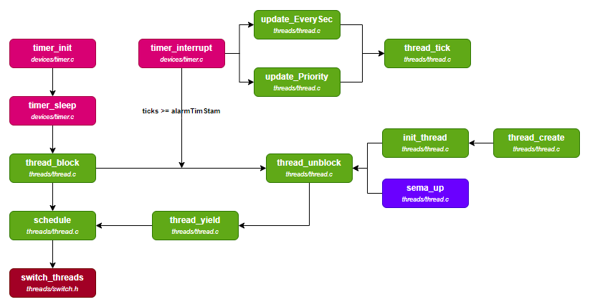

2) Alarm Clock
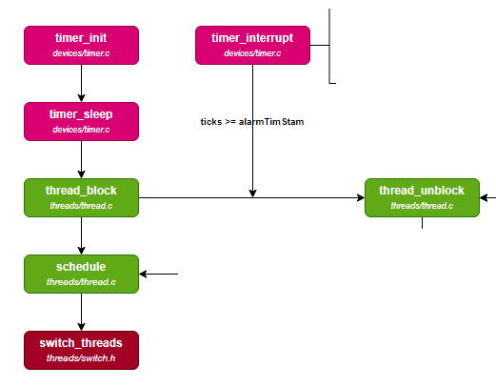

3) Priority Scheduling
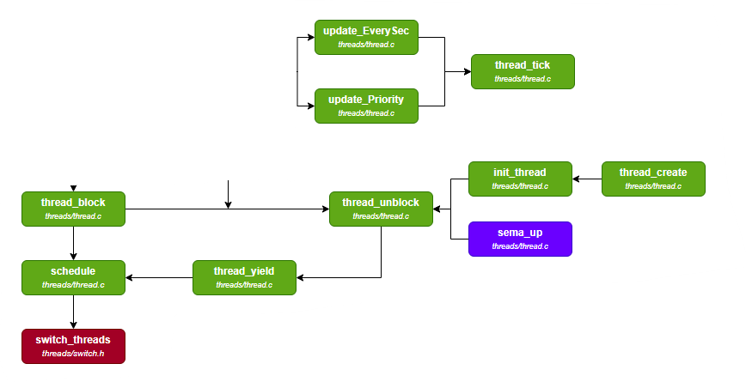
  - 제작 내용
1. Alarm Clock
1-1) thread/thread.h
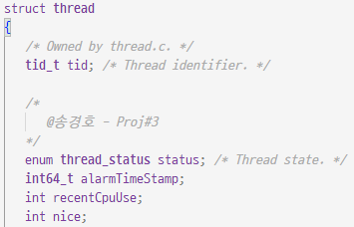
각 thread에 blocked 상태에서 다시 ready 상태로 치환되어야 하는 시간을 저장한다. alarmTimeStamp를 해당 시간 저장 변수로 사용할 것이며 이를 thread 구조체에 추가한다.

1-2) thread/thread.c

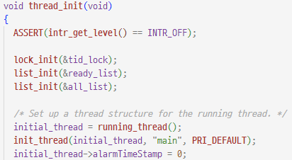
추가된 필드에 대한 초기화가 필요하다. thread_init 함수에서 initial_thread에 대한 선언한 alarmTimeStamp를 0으로 초기화한다.

1-3) devices/timer.c

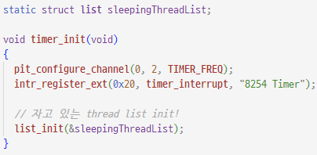
자고 있는(Blocked) 상태의 thread를 저장할 list인 sleepingThreadList를 생성한다. 또한 timer_init 함수에서 해당 list에 대한 초기화를 수행한다. list와 관련된 기능 수행은 제공되는 라이브러리를 이용한다.

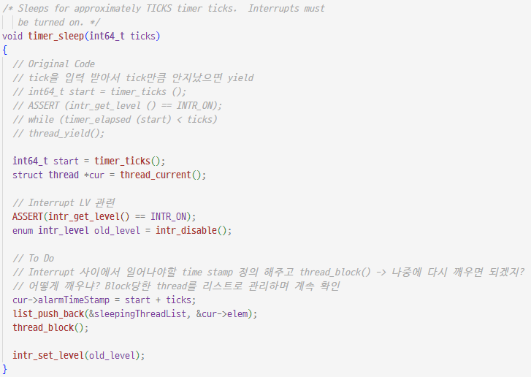
기존에 구현되어 있던 timer_sleep 함수를 수정한다. 앞서 설명했듯이 기존에 timer_sleep은 각 thread에 대해 timer_sleep가 시작되었던 시점으로부터의 시간을 계속해서 확인하는 busy waiting 방식으로 구현되어 있다. 이러한 구현은 cpu의 resource를 낭비할 수 있다.
alarmTimeStamp 필드에 Block 상태가 해제되어야 할 시점을 담는다. 이는 start + ticks (현재의 시간 + block되어야할 시간)이 된다. 즉 다시 ready 상태로 돌아가야 할 시간을 thread의 alarmTimeStamp에 저장한 뒤 이후 위에서 선언한 block되어 있는 thread의 리스트인 sleepingThreadList에 해당 thread를 추가한다. 이 역시 제공되는 list 라이브러리를 사용했다.

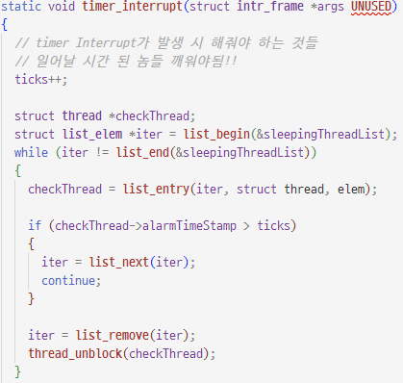
현재 thread를 block시킨 thread를 단순히 저장만 하고 있는 상태에다. 따라서 이제는 시간이 바뀔 때마다 현재 blocked 상태인 모든 thread들을 확인하고 다시 깨워야 할 thread들을 찾아 깨워야 한다. 이는 timer interrupt가 발생할 때마다 실행되는 interrupt handler인 timer_interrupt함수에서 구현한다.
앞서 blocked 상태의 thread들을 sleepingThreadList에 저장했으므로 해당 list를 순회하며 ticks와 thread들의 기상 시간인 alarmTimeStamp를 확인한다. 이때 alarmTimeStamp <= ticks일 경우 일어나야 할 시간보다 현재시간이 크다는 뜻이므로 해당 thread를 sleepingThreadList에서 제거하고 thread_unblock함수를 실행한다. 또한 이 과정을 반복해 sleepingThreadList에서 ready상태로 바뀌어야 할 모든 thread들을 제거해준다.

2. Priority Scheduling
2-1) Setting
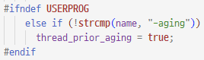
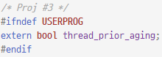
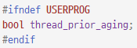
위에서부터 각각 threads/init.c, thread.h, thread.c이다. Priority Scheduling을 위해서는 Aging 기능이 동작해야 하며 위의 flag를 통해 priority aging을 수행할지 여부를 결정한다.

2-2) thread/thread.c

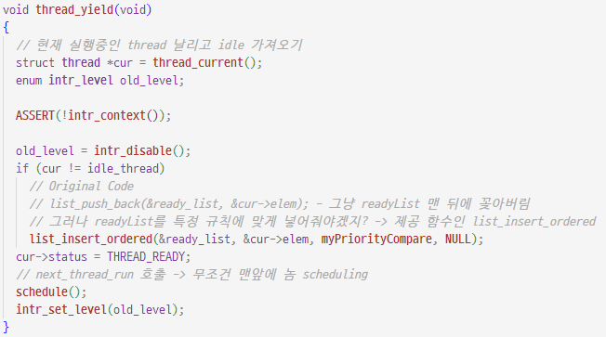
thread_yield 함수는 기존에 실행중인 thread를 ready 상태로 바꾸고 schedule()함수를 호출하여 새로운 thread를 실행하는 기능을 한다. 이때 Original Code라는 주석처리한 부분을 확인하면 list_push_back(&ready_list, &cur->elem)이라는 코드가 존재한다. 즉, 우선순위를 신경쓰지 않고 기존에 실행 중이던 thread를 ready_list의 가장 마지막에 삽입한다.
이때 schedule함수 내에서는 next_thread_run 함수를 호출하여 ready_list의 가장 앞에 있는 thread를 가져와 실행하게 되므로 이러한 구현은 우선순위를 전혀 고려할 수 없다.

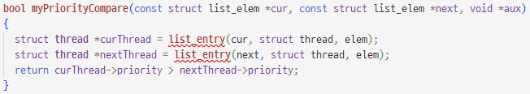
따라서 제공되는 list_insert_ordered함수와 아래의 정렬 기준을 이용하여 ready_list에 우선 순위를 고려하여 thread를 삽입한다. 이 방식을 통해 schedule 함수 호출 시 우선순위가 높은 thread가 먼저 실행된다.

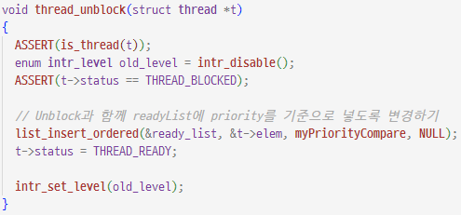
이전에 timer_interrupt에서 다시 ready 상태로 돌아가야 할 시점에서 thread_unblock을 호출 했다. 따라서 priority를 고려하기 위해선 thread_unblock 시에도 ready_list에 우선순위를 고려하여 삽입해야 한다.
역시 list_insert_ordered함수와 위에서 정의한 비교 함수를 통해서 구현한다.

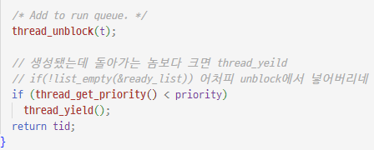
thread_create 함수의 하단 부, thread_unblock 함수 호출 이후에 위와 같은 코드를 추가한다. 현재 실행중인 thread의 priority를 가져와서 생성되는 thread의 priority가 더 크다면 thread_yield를 통해서 현재 실행중인 함수가 current thread가 될 수 있도록 한다. 이때 초기에 ready_list가 empty인지 확인하는 조건문을 추가했지만 이전에 수행하는 thread_unblock에서 자동으로 생성된 thread가 삽입되므로 해당 조건문은 추가할 필요가 없다고 판단했다.

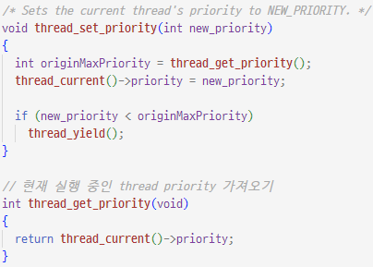
현재 실행중인 thread에 새로운 priority를 부여하는 함수를 수정했다. 현재 실행중인 thread의 priority가 가장 높은 priority이므로 만약 새로 부여된 priority가 원래의 priority보다 높다면 단순히 priority를 새롭게 덮어씌운다. 만약 더 낮다면 thread_yield를 호출하여 다음에 수행될 thread를 결정한다.

2-3) threads/synch.c

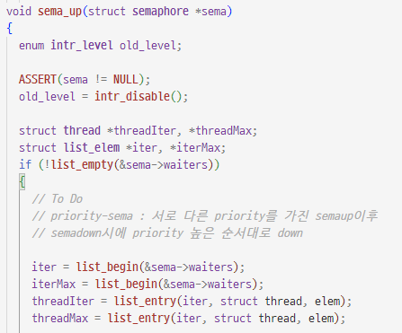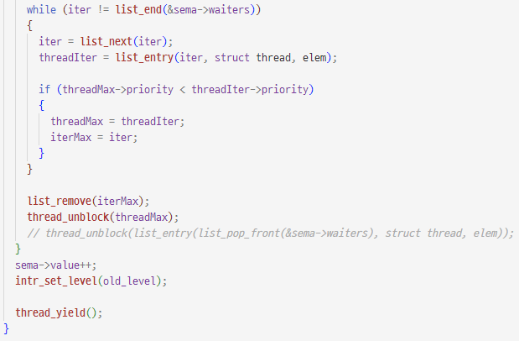
priority-sema test의 통과를 위해 구현한 코드이다. 해당 테스트는 서로 다른 priority를 가진 thread들의 sema up과 sema down을 수행하는데 이때 sema에는 따로 우선순위의 기준이 존재하지 않기 때문에 priority의 정렬이 어긋나게 된다.
따라서 sema->waiters를 순회하며 waiters의 thread 중 가장 큰 priority를 가지고 있는 thread를 찾고 해당 thread를 waiters에서 제거한다. 이후 thread_unblock과 thread_yield를 호출하여 수행할 thread를 결정하게 되면 올바른 순서로 thread들이 실행되게 된다.

3. Advanced Scheduling
3-1) threads/thread.h

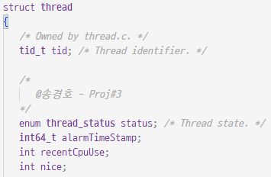
Advanced Scheduling을 위해서 thread에 recentCpuUse와 nice 필드를 추가한다.

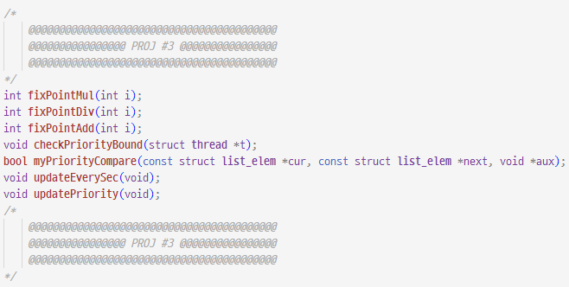
또한 새롭게 생성한 함수들의 prototype을 정의해준다.

3-2) thread.c
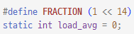
BSD scheduler에서 사용할 load_avg를 전역변수로 선언하고 fixed point 연산을 위한 FRACTION을 상수화한다.
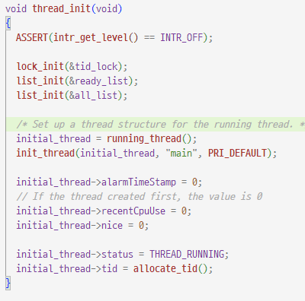
“If the thread is created initially, set value to 0”. 강의자료의 내용에 따라 초기 thread의 경우 nice와 recentCpuUse필드를 0으로 초기화 해준다.

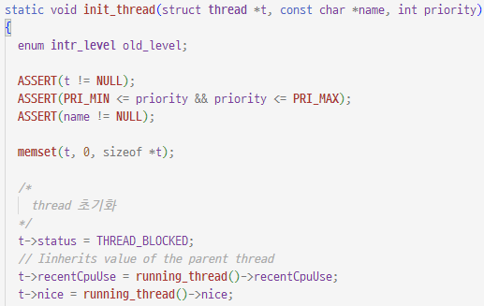
“Inherit from the parent thread”. 강의자료의 내용에 따라 생성되는 thread의 경우 running thread의 nice와 recentCpuUse로 두 필드를 설정한다. 즉 부모 thread의 필드를 상속받는다.

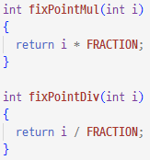
강의자료에 명시되어 있듯이 Pintos는 floating-point arithmetic을 지원하지 않는다. 그러나 BSD scheduler는 recent_cpu와 load_avg같은 실수를 다루는 상황이 발생한다. 따라서 이를 위해서 fixed point format으로 값을 나타내야 하며, 위 두 함수는 해당 과정의 반복적인 연산을 줄이기 위한 함수이다.

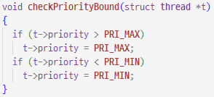
thread의 priority가 invalid한 범위, 즉 최댓값과 최솟값 범위를 벗어나는 경우 이에 대한 보정이 필요하다. 따라서 만약 최댓값보다 priority가 크다면 최댓값으로 최솟값보다 priority가 작으면 최솟값으로 priority를 수정한다.

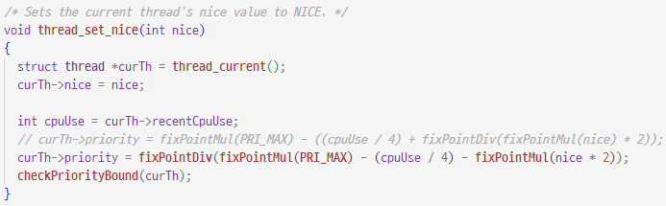
전달받은 nice 값을 thread에 부여한다. 또한 nice의 변경으로 priority도 영향을 받기 때문에 이에 대한 계산을 다시 진행한다.
priority = PRI_MAX – (recent_cpu / 4) – (nice * 2)
강의자료의 해당식을 매뉴얼에 명시된 fixed point format에 따라 연산을 진행한다. 위에서 언급한 연산 함수들을 사용했으며 priority 계산 후 유효한 priority인지에 대한 확인이 필요하므로 checkPriorityBound 함수를 호출한다.

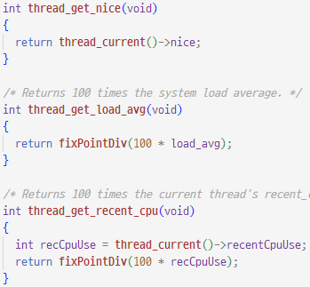
현재 thread의 nice와 recent_cpu 그리고 load_avg를 반환하는 함수를 구현한다. nice의 반환에는 추가적인 연산이 필요없다. 그러나 강의자료에 명시되어 있듯이 load_avg와 recent_cpu는 100을 곱하여 반환한다. 역시 동일하게 fixed point formating을 위해 연산 함수들을 사용했다.

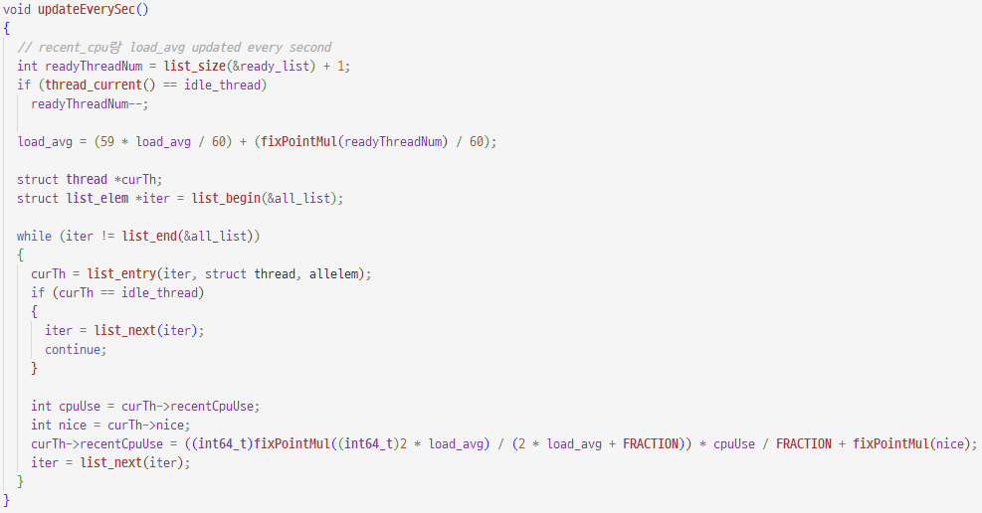
강의자료에 언급되어 있듯이 recent_cpu와 load_avg의 경우 매 초마다 새롭게 갱신되어야 한다. 이를 위한 갱신함수로 recent_cpu와 load_avg를 정해진 형식에 맞추어 갱신한다.
recent_cpu = (2*load_avg) / (2*load_avg+1) * recent_cpu + nice
load_avg = (59 / 60) * load_avg + (1/60) * ready_threads
위 식에 따라 앞서 구현한 연산 함수들을 통해 두 필드를 계산한다. 이때 ready_threads의 경우 강의자료에 있듯이 현재 ready와 running 상태인 thread의 개수를 의미한다. running 상태의 thread는 한 개이므로 이는 ready_list의 크기 + 1로 구할 수 있으며 이때 idle thread는 제외하기 때문에 현재 실행중인 thread가 idle_thread인 경우 1을 감소 시킨다.

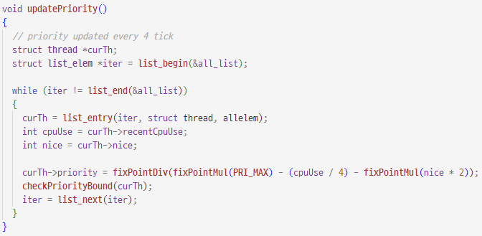
강의자료에 언급되어있듯이 모든 priority는 매 4 tick마다 갱신되어 한다. 따라서 위는 모든 thread의 priority를 갱신하는 함수이다. thread_set_nice와 동일한 방식으로 priority를 계산하며 역시 priority의 범위에 대한 확인이 필요하다. 해당 과정을 전체 thread list를 순회하며 반복한다.

3-3) devices/timer.c
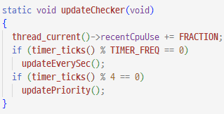
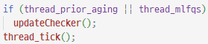
thread_prior_aging과 thread_mlfqs flag가 set된 경우 timer interrupt에서 updateChecker함수를 수행한다. updateChecker함수는 앞서 언급한 updateEverySec와 updatePriority 함수를 시간에 맞추어 호출하는 함수이다. updateEverySec의 경우 1sec = TIMER_FREQ이므로 해당 시간마다 호출되며 updatePriority는 4 tick마다 호출된다. 또한 현재 실행중인 thread의 cpuuse를 증가 시킨다.

  - 시험 및 평가 내용
1) Result of `pintos -v -- -q run priority-lifo`
다음은 priority_fifo.c의 내용이다.
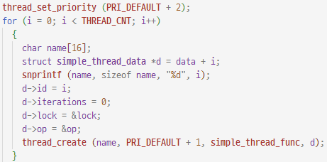
위와 같이 동일한 여러 thread를 생성하는 것을 알 수 있다.

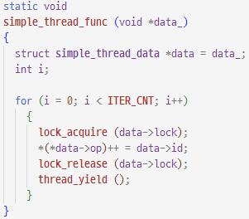
이후 모든 thread들이 다음과 같은 동작을 수행한다. 각 thread는 ITER_CNT만큼 반복하며 자신의 ID를 출력 버퍼에 기록하고 thread_yield를 통해 thread의 권한을 넘겨준다. 이를 통해 thread들이 일정한 순서로 round-robin이 되는지 테스트할 수 있다.

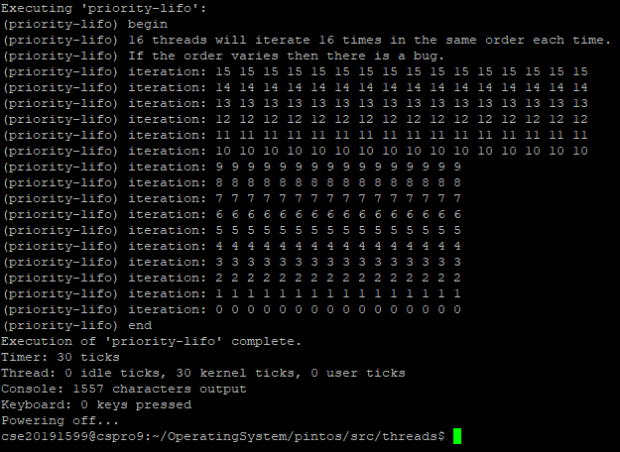
해당 테스트의 결과로 총 16개의 thread가 lifo 순서 대로 16번 반복되며 round-robin하게 실행되는 것을 확인할 수 있다.

2) Result of `make check`
